Открываем файл «рост и вес 18 лет».

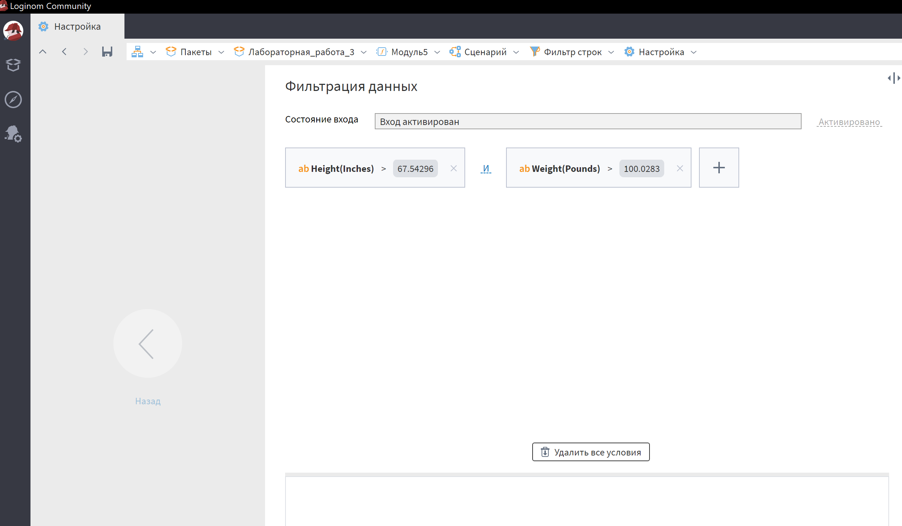

Рис. 1

Создаем фильтр со следующими параметрами.

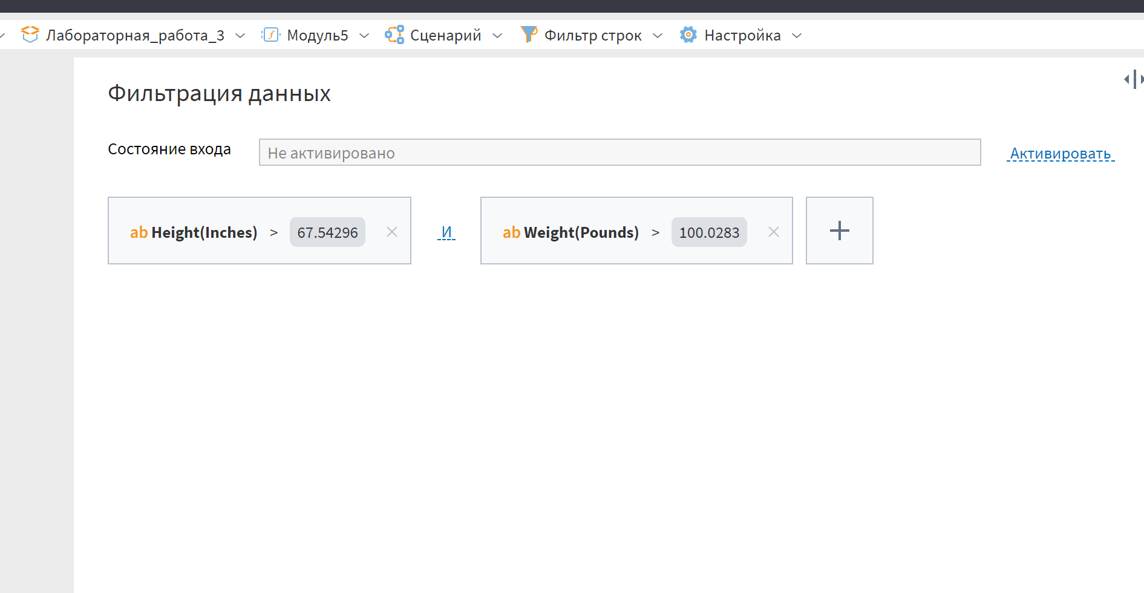

Рис. 2

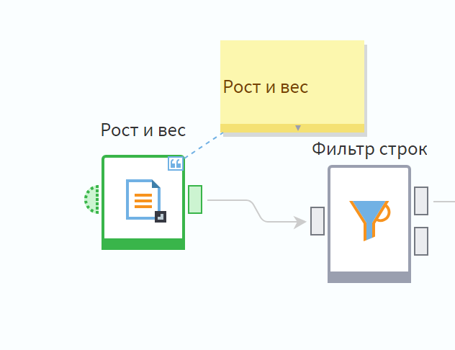

Рис. 3

Результат фильтрации

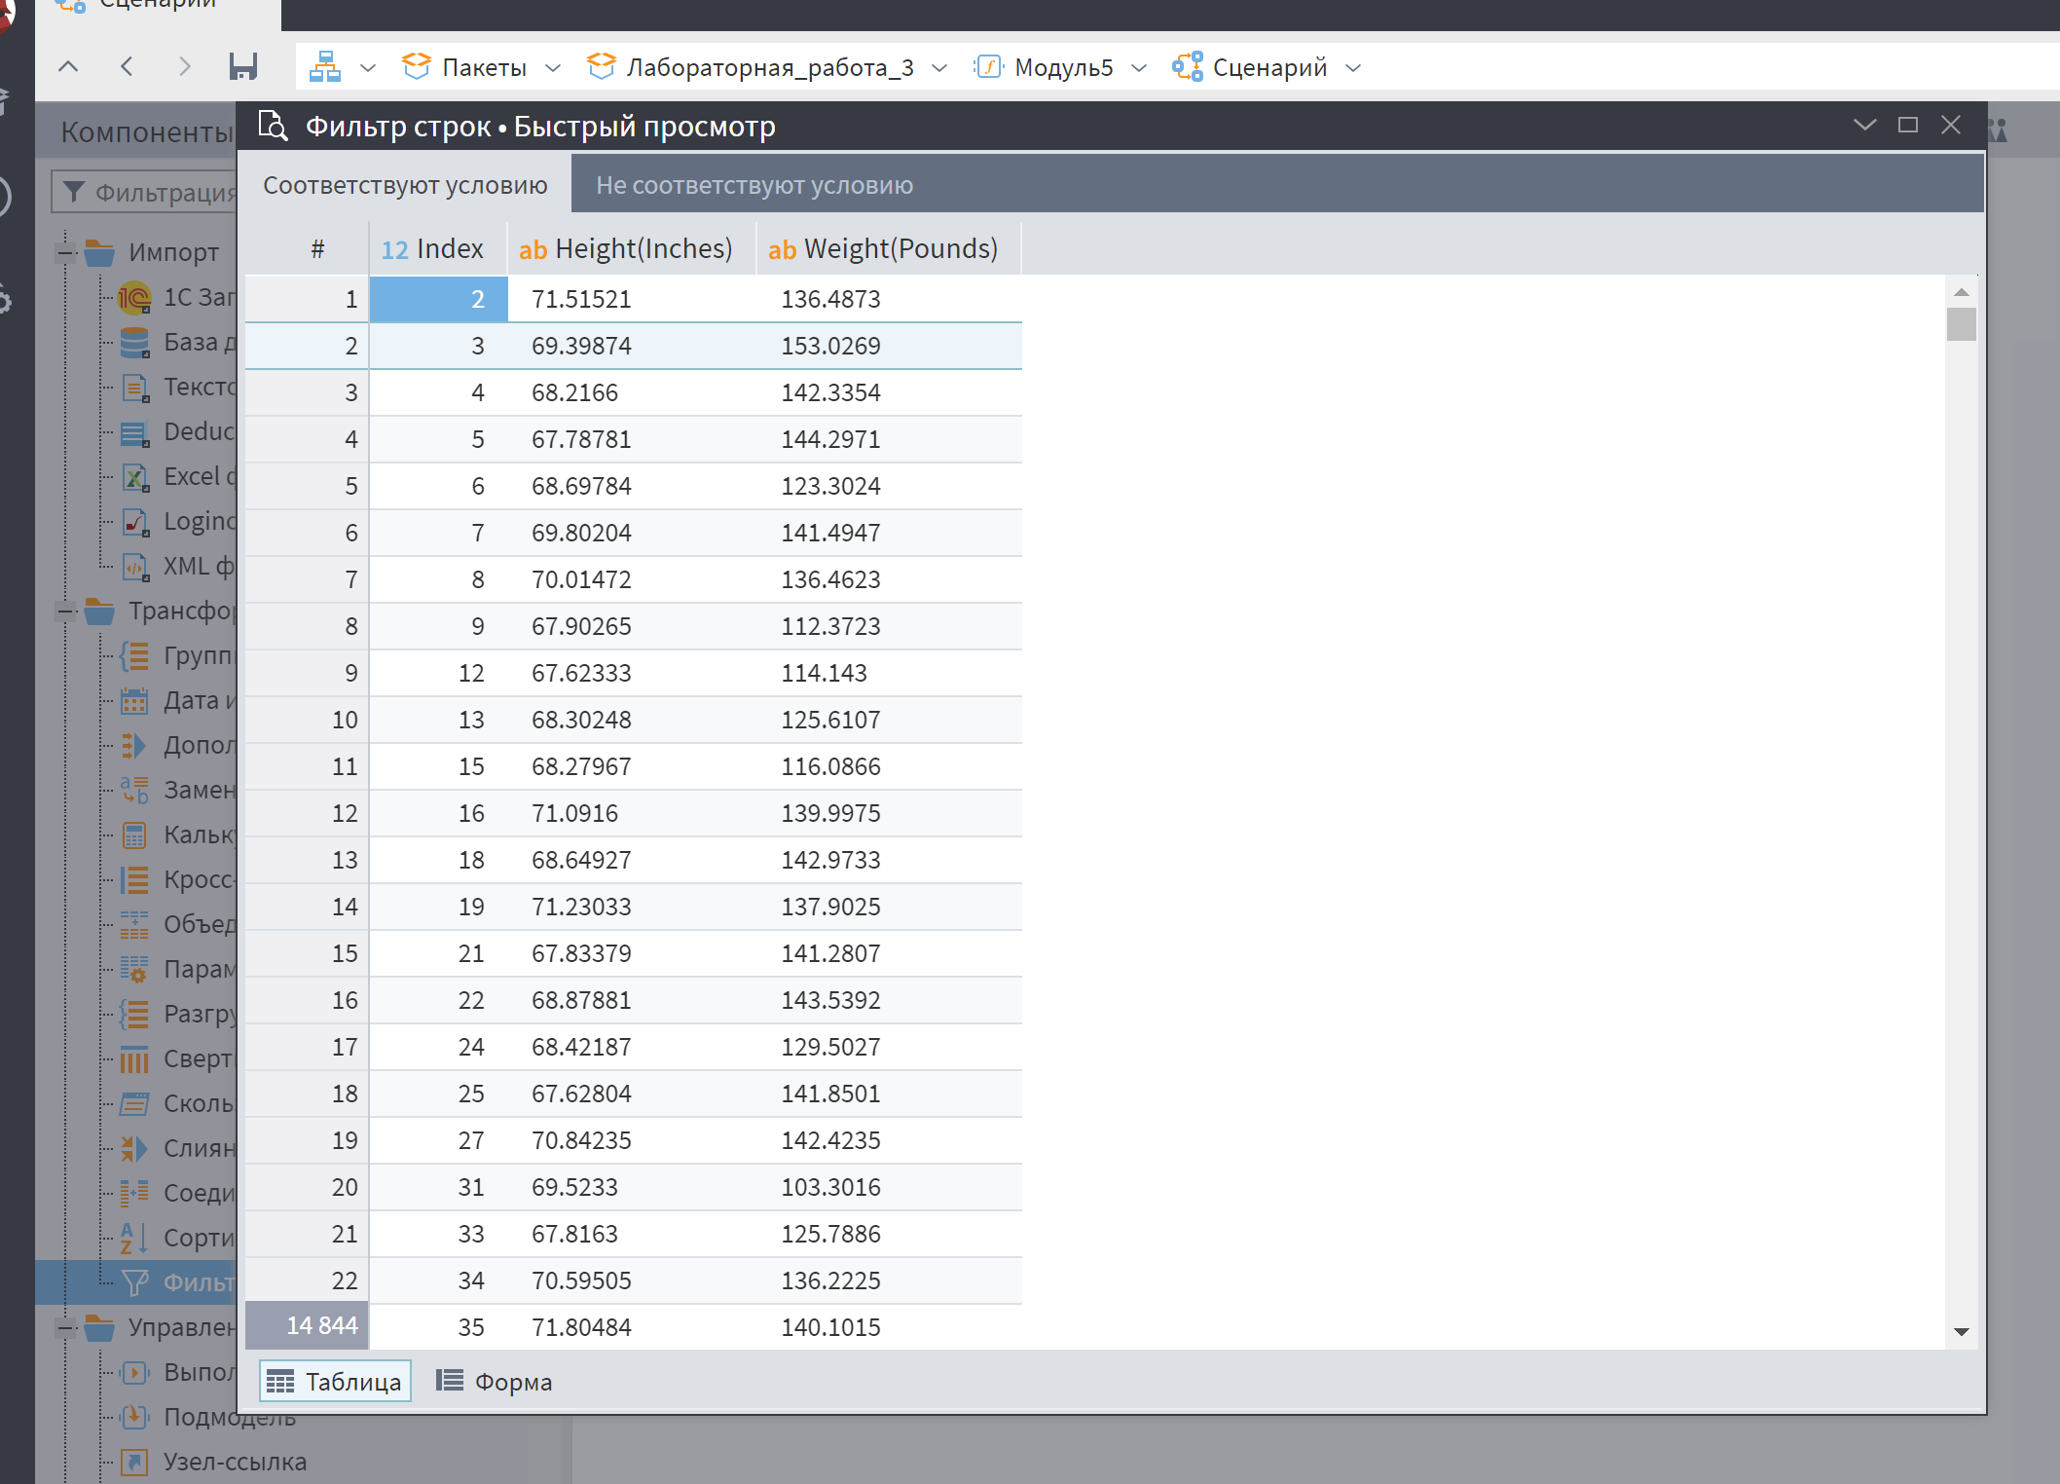

Рис. 4

Создаем блок с сортировкой.

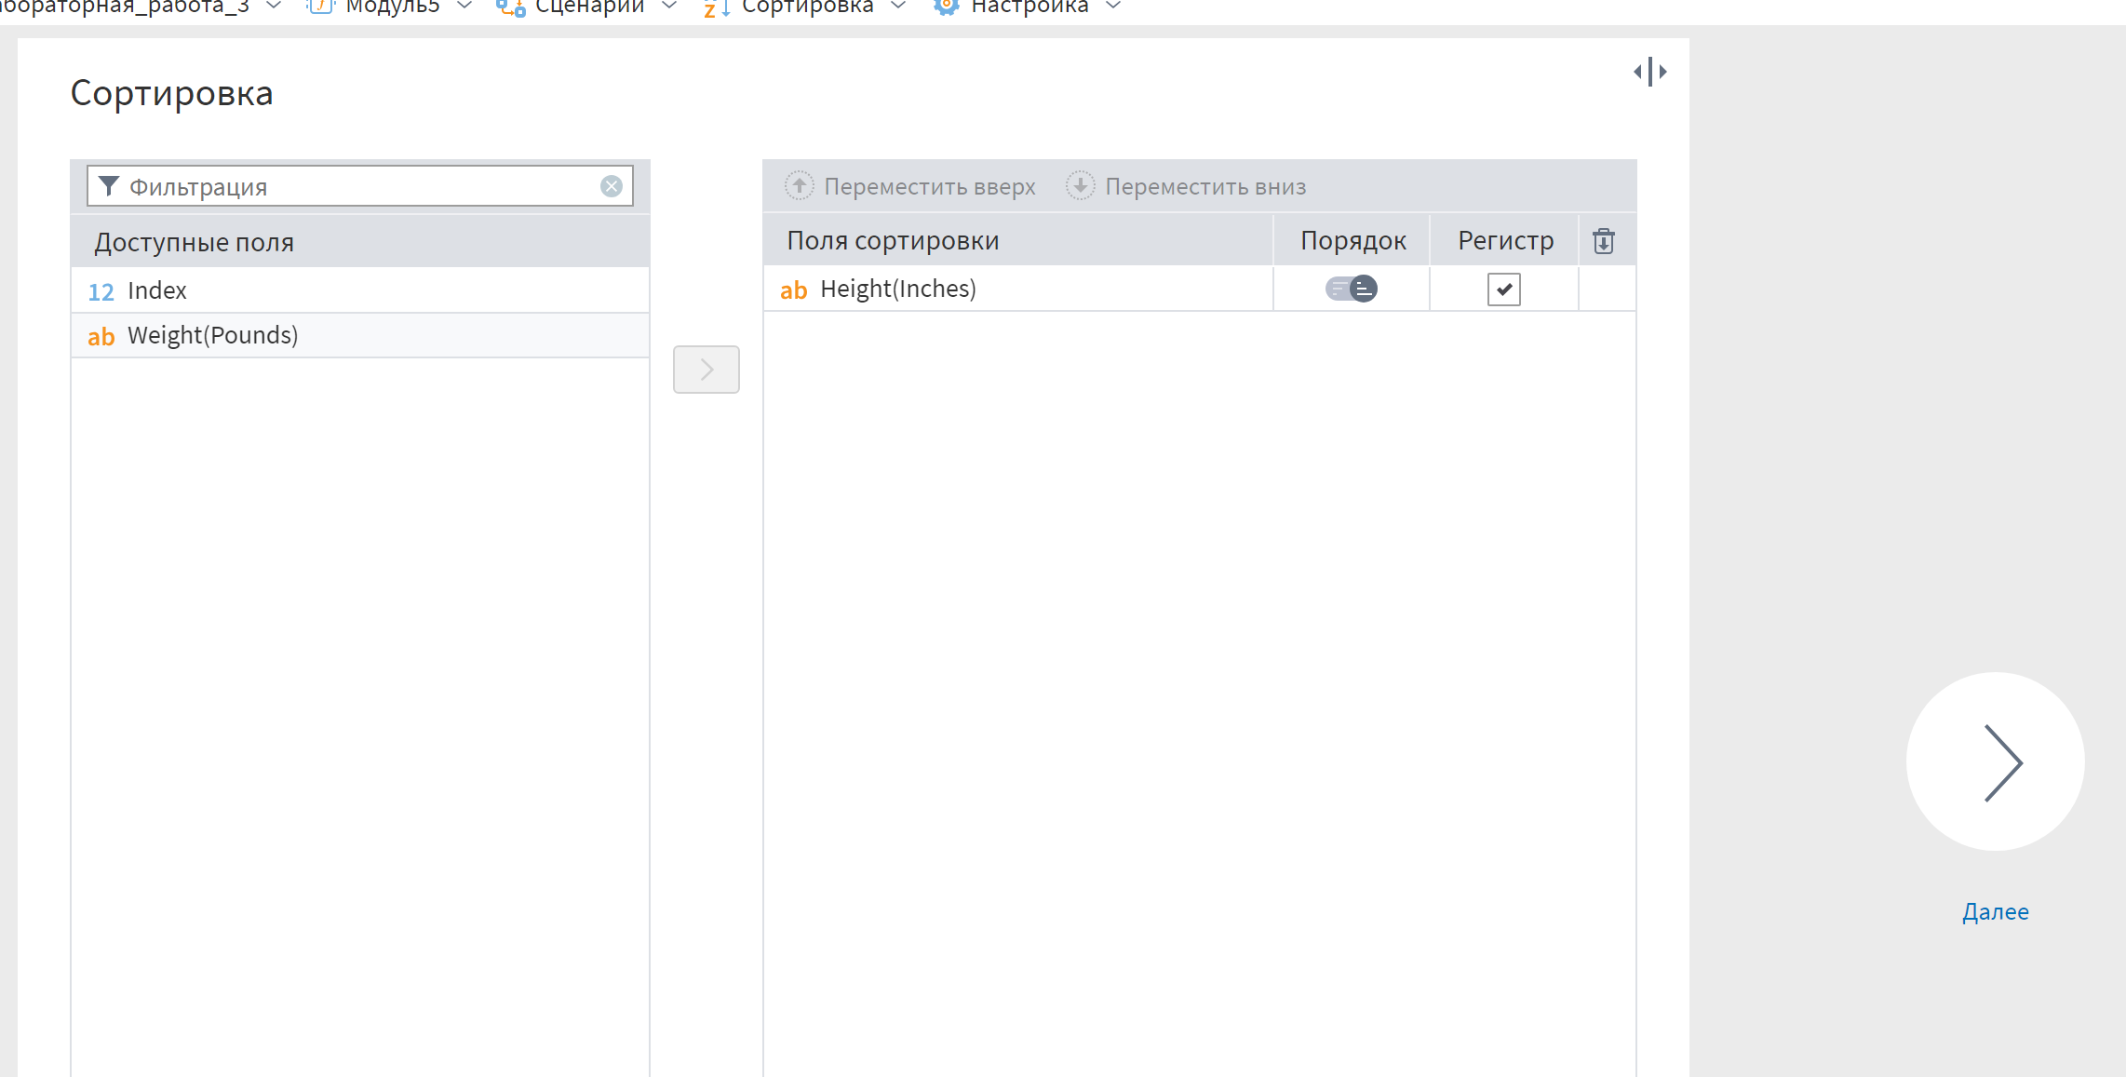

Рис. 5

Результат.

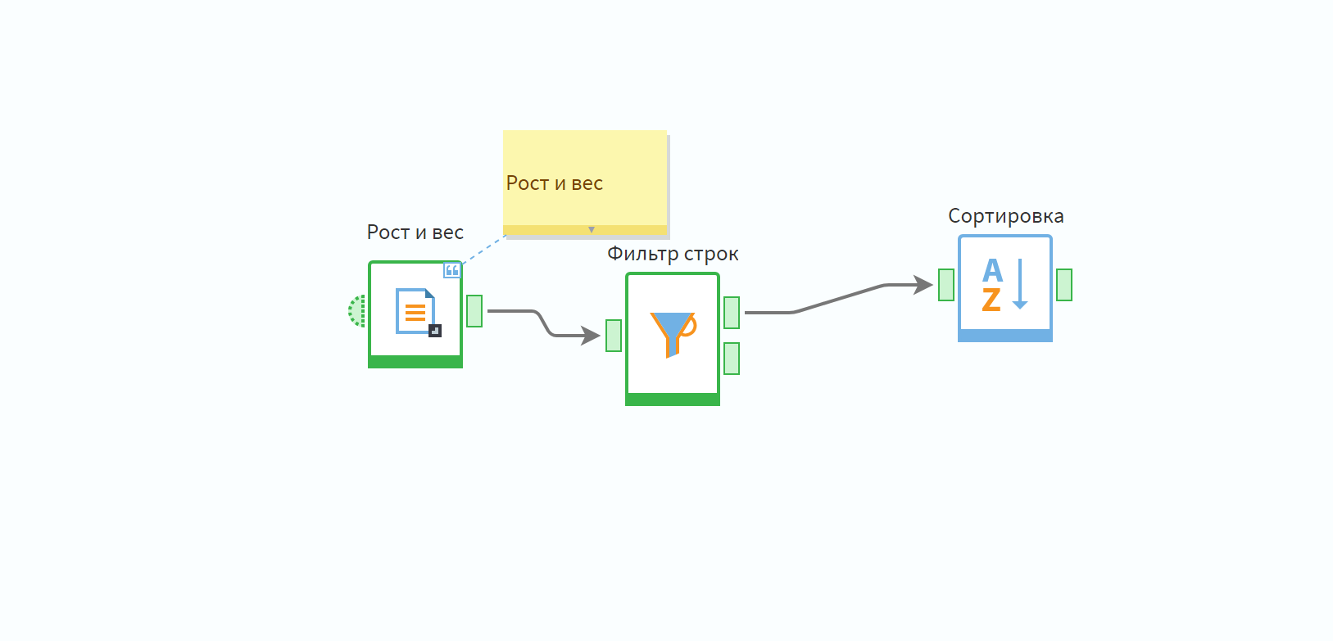

Рис. 6

Результат сортировки.

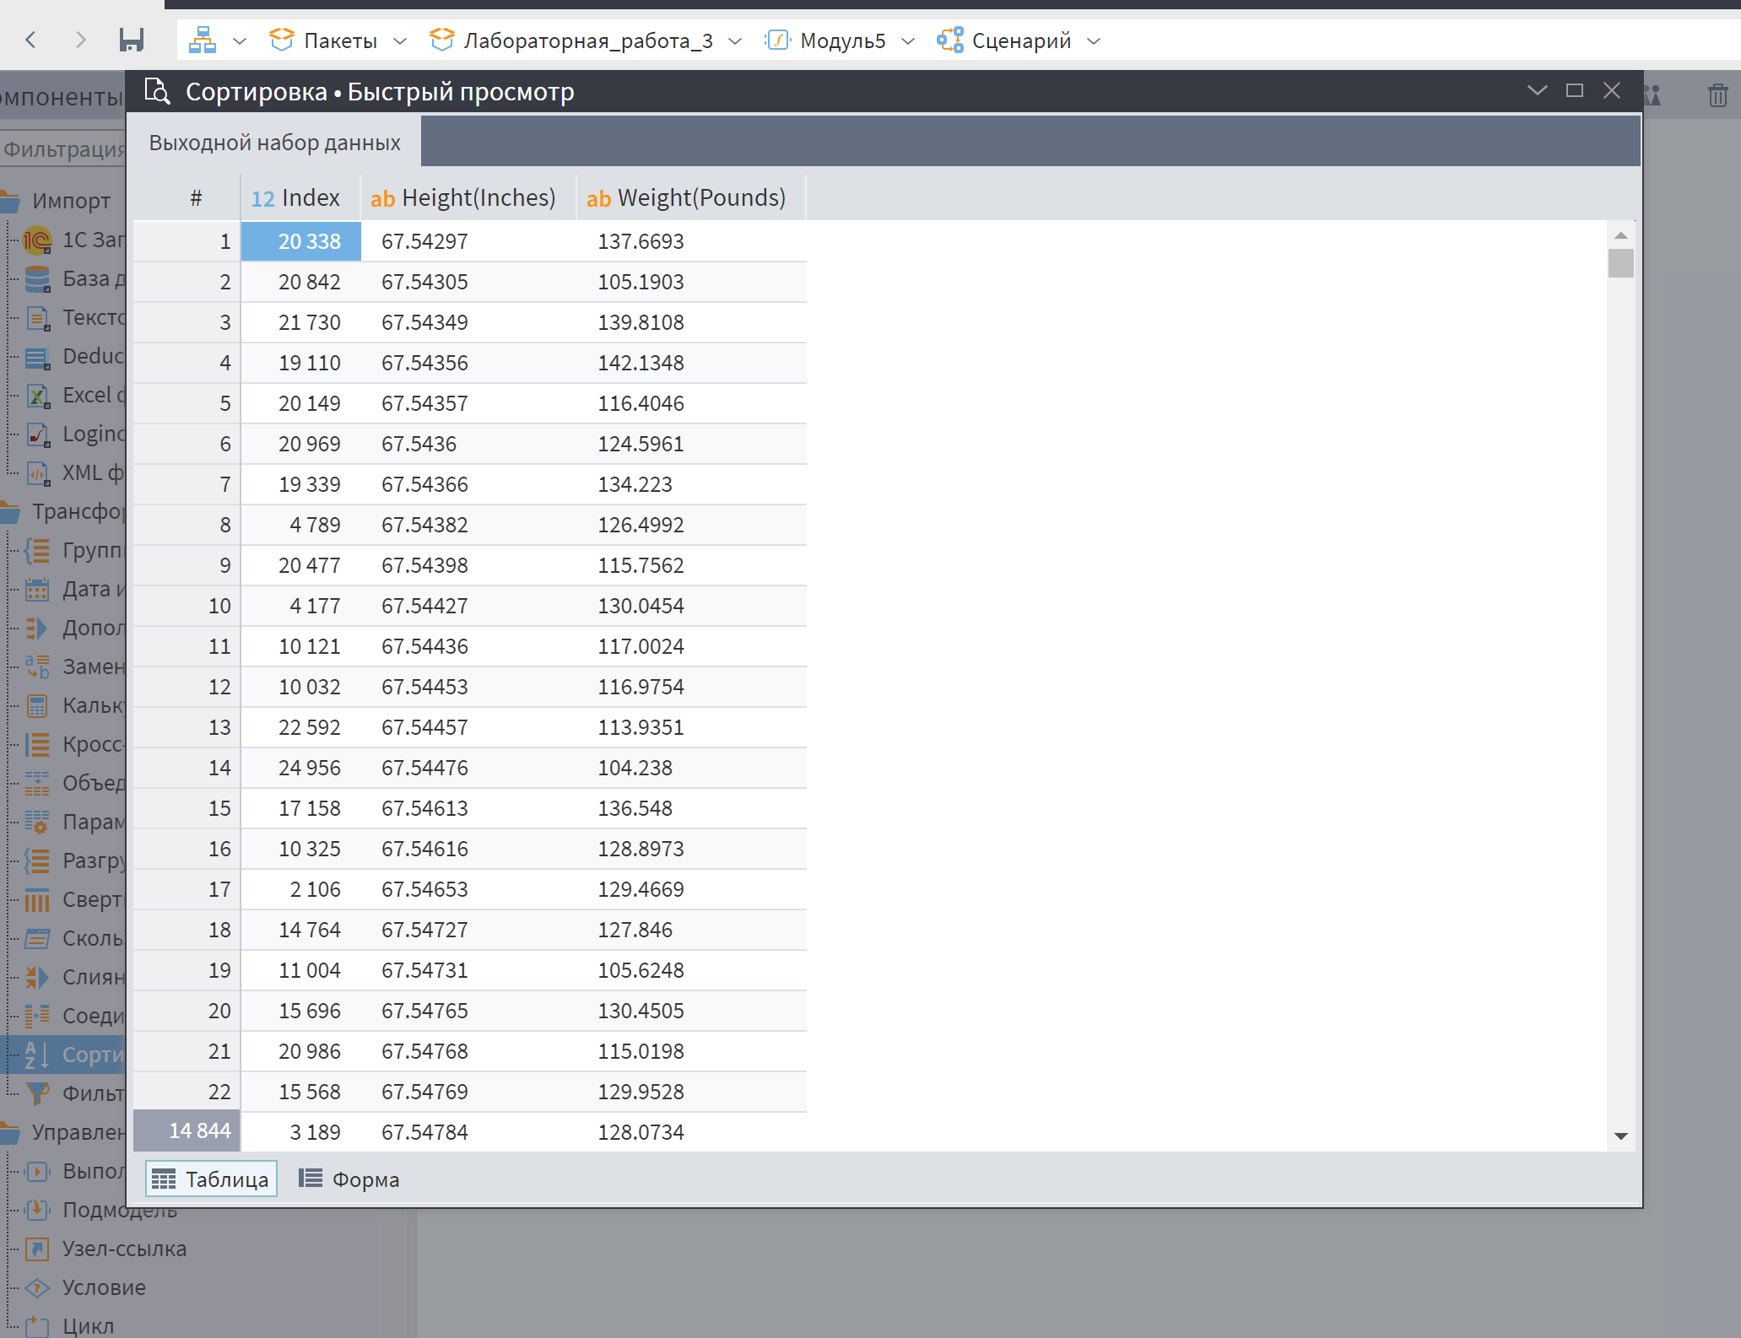

Рис. 7

И сохранить результат в Loginom Data файл.

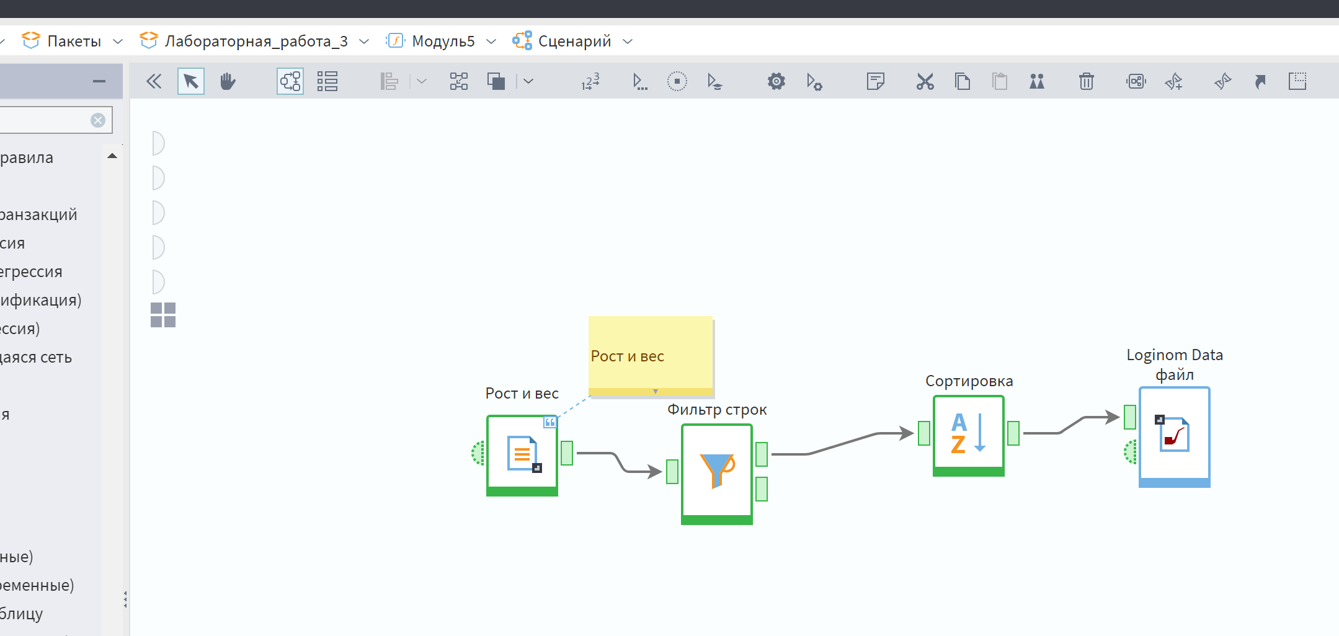

Рис. 8